Zink Sockelknie ø87

GRÖMO

Eigenschaften

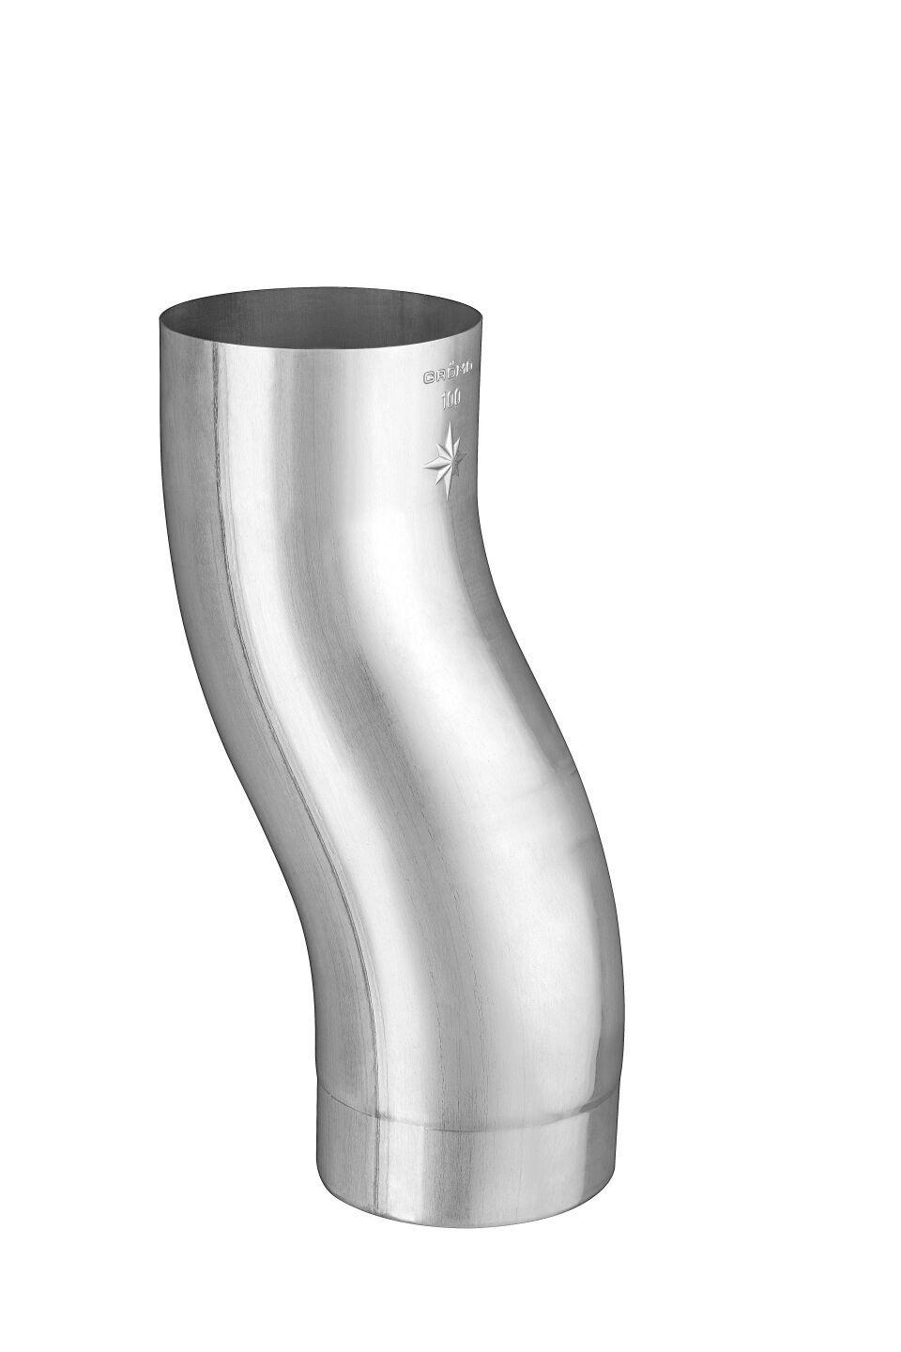

GTIN:

4043706622875

HAN:

62287

Farbton

silber

Werkstoff

Zink

Länge (mm)

227,00

Durchmesser (mm)

87,00

Nennweite DN

87,00

Hinweis

Stumpfgeschweißt